Лабораторная работа 4

**Создание запросов к БД**

**Цель работы:** получить навыки в создании запросов следующих типов:

* однотабличные запросы на выборку;
* многотабличные запросы на выборку;
* перекрестные запросы;
* запросы-изменение.

Откройте вашу базу данных;

1. **Однотабличные запросы на выборку**
   1. Создание запроса на выборку с сортировкой , выводящего по районам список заказчиков в алфавитном порядке*.*

Отображаемые поля: Район, Фамилия, Имя, Адрес, телефон и Почтовый индекс.

* Меню **Создание** 🡪 группа элементов управления (ЭУ) **Запросы** 🡪**Конструктор запросов** 🡪 правой клавишей мыши (ПКМ) **Режим SQL**
* Введите текст запроса

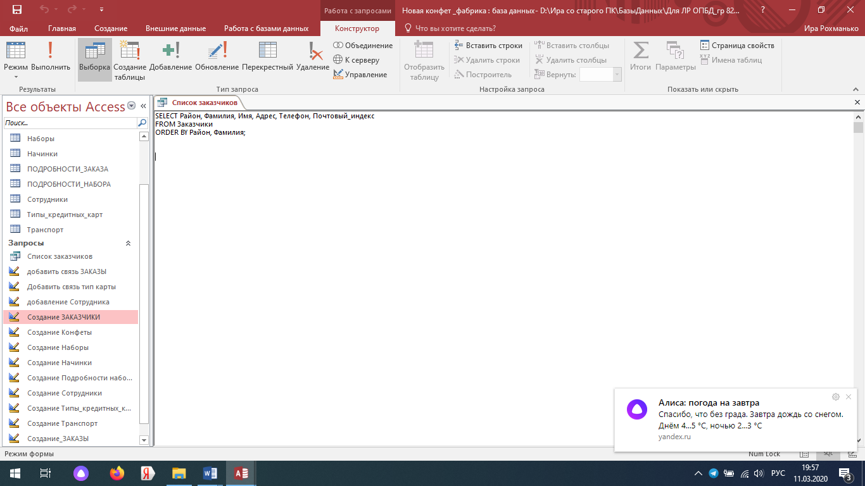

* Выполните запрос: меню **Конструктор** 🡪 кнопка **Выполнить**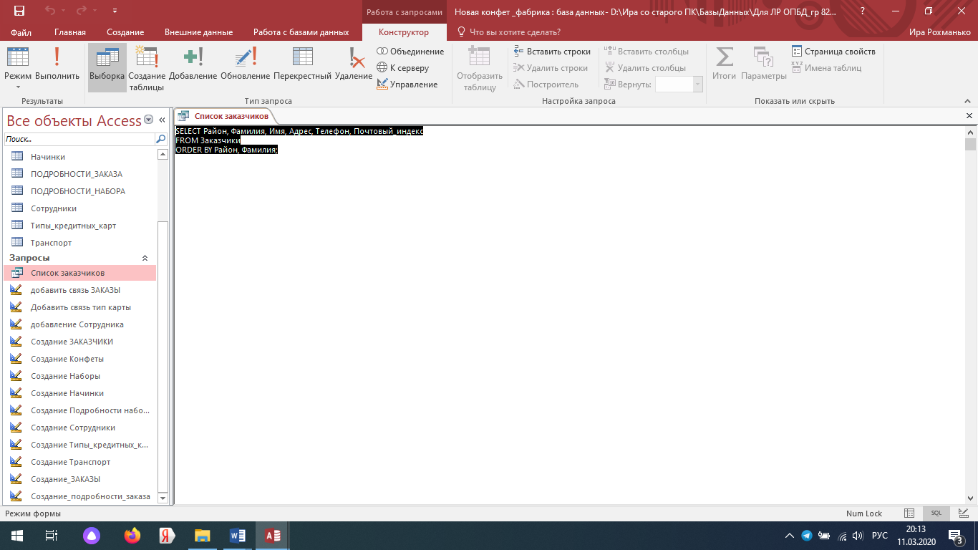
* Сохраните запрос с именем «**Список_заказчиков**».
* Поменяйте в строке **ORDER BY** местами поля **«Район» и «Фамилия**.
* Повторите **«Запуск»** запроса и сравните полученный результат.
  1. Создание запроса, выполняющего отбор фамилий заказчиков в заданном диапазоне букв.
* Откройте таблицу **ЗАКАЗЧИКИ** в режиме **Таблица**



* Добавьте нового заказчика с фамилией **Комкова**
* Создайте копию запроса **«Список_заказчиков»** исохраните запрос как «**Список_заказчиков_К _М**».
* Откройте его в режиме SQL
* Добавьте условие отбора **Between "К" and "M"**

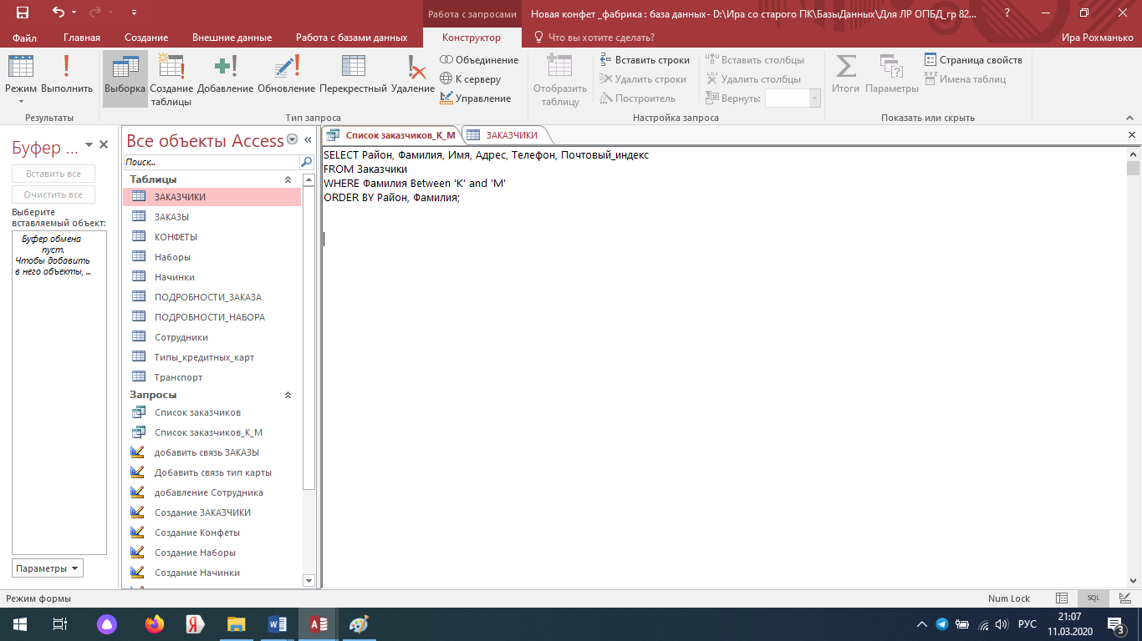

* Выполните запрос (обратите внимание на то, что фамилии начинающиеся на букву «М» в набор записей не вошли.)
  1. Создание запроса, выполняющего отбор значений по шаблону.

*Создайте запрос* ***Фамилии_на _ов*** *таким образом, чтобы отбирались только те заказчики, фамилии которых оканчиваются на «ов». Отображаемые поля- Фамилия*

* Добавьте в строку условие отбора для столбца **Фамилия** выражение: **LIKE** '**%ов** '

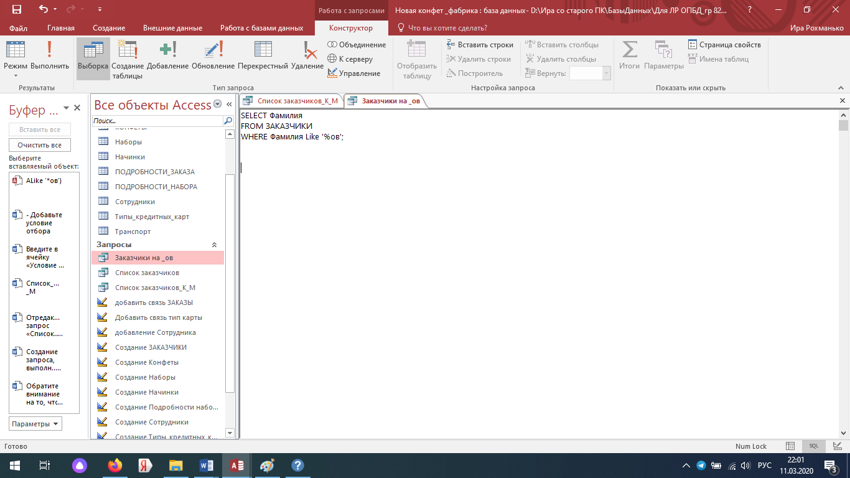

* Выполните запрос
  1. Создание запросов, выполняющих отбор по нескольким условиям
* Создайте запрос на базе таблицы **КОНФЕТЫ: Код_конфеты, Название, Сорт_шоколада, Сорт_ореха, Цена.**
* Задайте условие отборадля столбца **Сорт_шаоколада** выражение: ‘**Молочный’,** адля столбца **Цена** выражение: >**30.**
* Выполните запрос, просмотрите результаты и вернитесь в режим SQL.
* Сохраните запрос под именем **Конфеты-Условие-И**

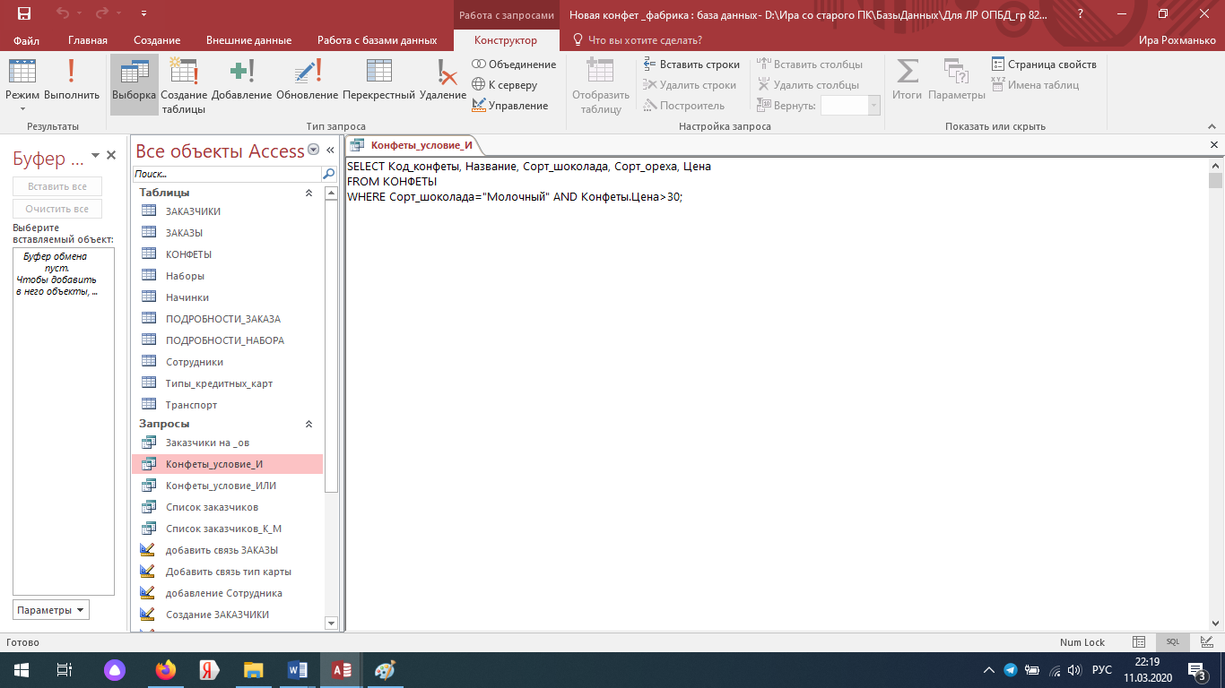

* Замените в условии в логическое **И** на **ИЛИ**.

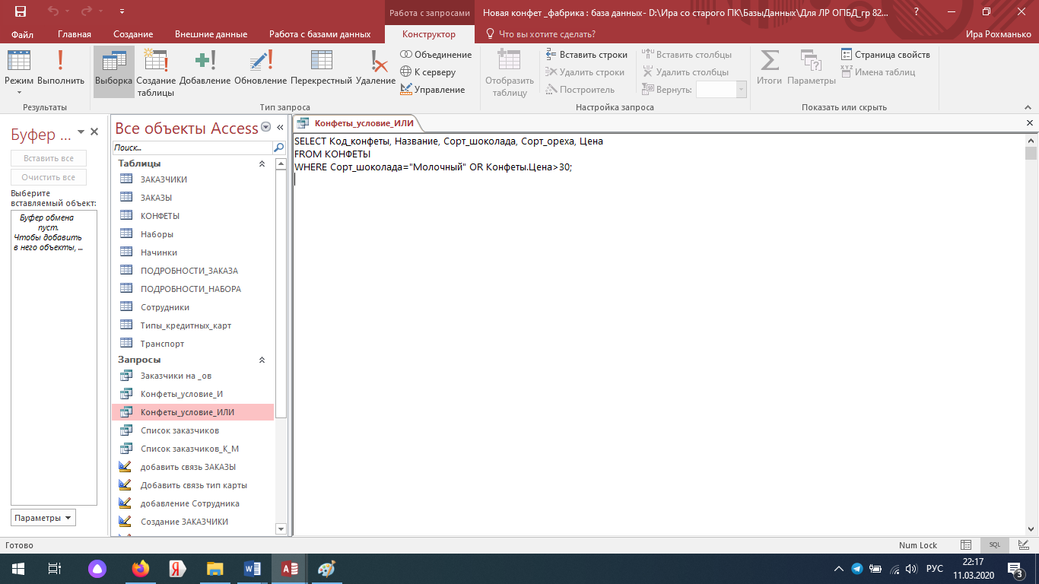

* Выполните запрос, просмотрите результаты и сохраните запрос под именем **«Конфеты-Условие-ИЛИ».** Для этого в пункте меню **«Файл» 🡪** выберите **Сохранить как.... 🡪**

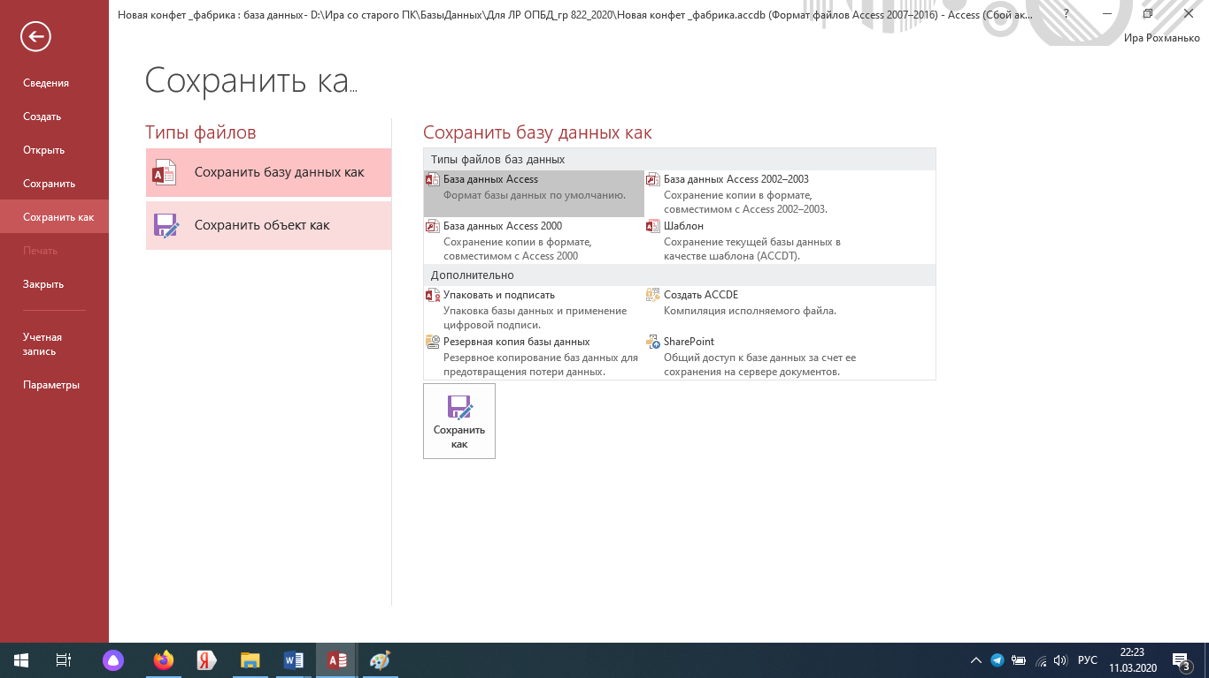

1. ***Многотабличные запросы на выборку***

.

* 1. Создание запроса, формирущего список всех заказчиков, которые делали какой-либо заказ.
* Перенесите в листинг запроса следующие поля таблиц в указанном порядке:

**Код_заказчика»** из таблицы ЗАКАЗЧИКИ; **Код_заказа** из таблицы ЗАКАЗЫ; **Фамилия, Имя. Адрес,** **Город, Район, Почтовый_индекс** из таблицы ЗАКАЗЧИКИ; **Дата_заказа, Дата_оплаты, Код_трансп_компании, Доставка,**

**Номер_счета** из таблицы ЗАКАЗЫ: **Кредитная_карта, Номер_кредитной_карты, Телефон** из таблицы ЗАКАЗЧИКИ.

* Задайте сортировку по **возрастанию** для столбца **Фамилия** заказчика

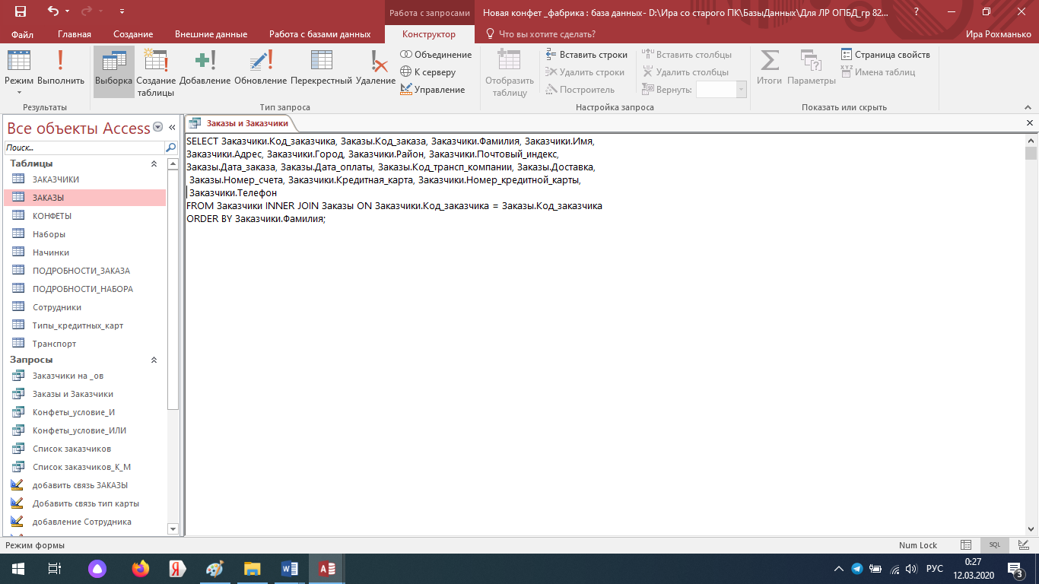

* Выполните запрос и убедитесь, что отсутствует запись соответствующая Комковой, т.к. она ещё не делала заказа).
* Вернитесь в режим SQL и измените **Параметры объединения** объединения таблиц с **INNER JOIN** на **LEFT JOIN** изменив строку **FROM:FROM Заказчики LEFT JOIN Заказы ON Заказчики.Код_заказчика = Заказы.Код_заказчика**
* Выполните запрос и убедитесь, что запись по Комковой присутствует. На этот раз, сформировался список всех заказчиков, даже если они и не делали никакого заказа.
* Измените тип объединения **INNER JOIN**.
* Сохраните запрос под именем «**Заказы_и_3аказчики**».

1. ***Параметрические запросы***

* 1. Создание параметрического запроса.
* Откройте в режиме SQL новый запрос и перенесите в него все поля из таблицы **Заказчики**
* Добавьте **Условие отбора** длястолбца **«Район»** введя **текст:**

**Район = [Введите название района:]**

* Выполните запрос. Появится окно диалога **Введите значение параметра:**

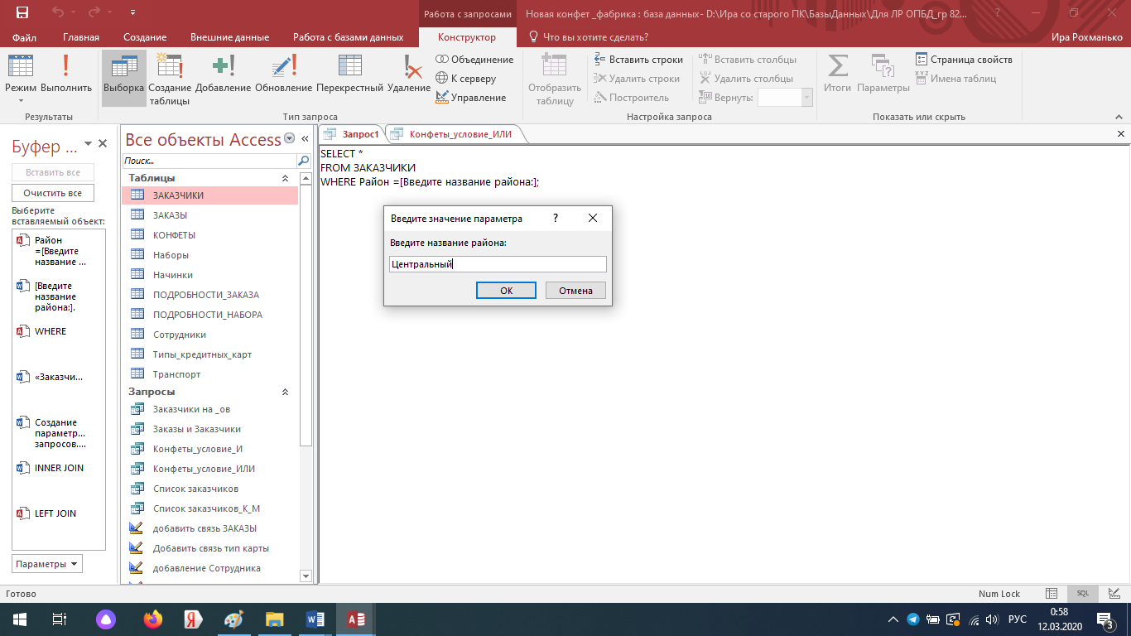

* Введите название желаемого района - **ОК.** (в динамическом наборе, отражающем результат выполнения запроса, будут присутствовать только те заказчики, которые проживают в запрашиваемом районе).
* Вернитесь в окно конструктора и модифицируйте запрос следующим образом:

**Район Like [Введите начало названия района] & "%"**

* Выполните запрос. В ОДвведите одну или несколько начальных букв названия района **(**например – П) и нажмите **ОК (***На этот раз в результате выполнения запроса список содержит тех заказчиков, название района которых начинается на П).*
* Сохраните запрос под именем **«Заказчики_из_заданного_района»** и закройте его.

***4. Запросы с вычисляемыми полями***

**4.1** Создание запроса с вычисляемым полем.

* Начните создание нового запроса. Включите в него три таблицы: НАБОРЫ, ПОДРОБНОСТИ_НАБОРА, КОНФЕТЫ.
* В строку поле бланка перенесите следующие поля в указанном порядке: **Название_набора»** (НАБОРЫ), **Название** (КОНФЕТЫ), **Цена** (КОНФЕТЫ), **Количество** (ПОДРОБНОСТИ НАБОРА).
* Задайте сортировку **По возрастанию** для столбца **«Код_набора»**
* Выполните запрос и проверьте правильность его исполнения. Вернитесь в режим SQL

В строку SELECT после последнего столбца добавьте вычисляемое поле (з*десь Стоимость - имя нового вычисляемого поля, а текст задает выражение для его вычисления (0,2 - торговая надбавка).*

**Цена*Количество*(1+0.2) AS Стоимость**

или

**[Цена]*]Количество]*(1+0.2) AS Стоимость**

* Установите связь между таблицами с помощью **INNER JOIN** или **WHERE**

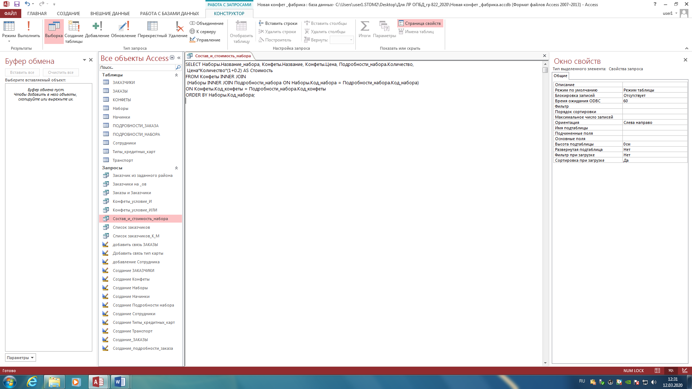

**или**

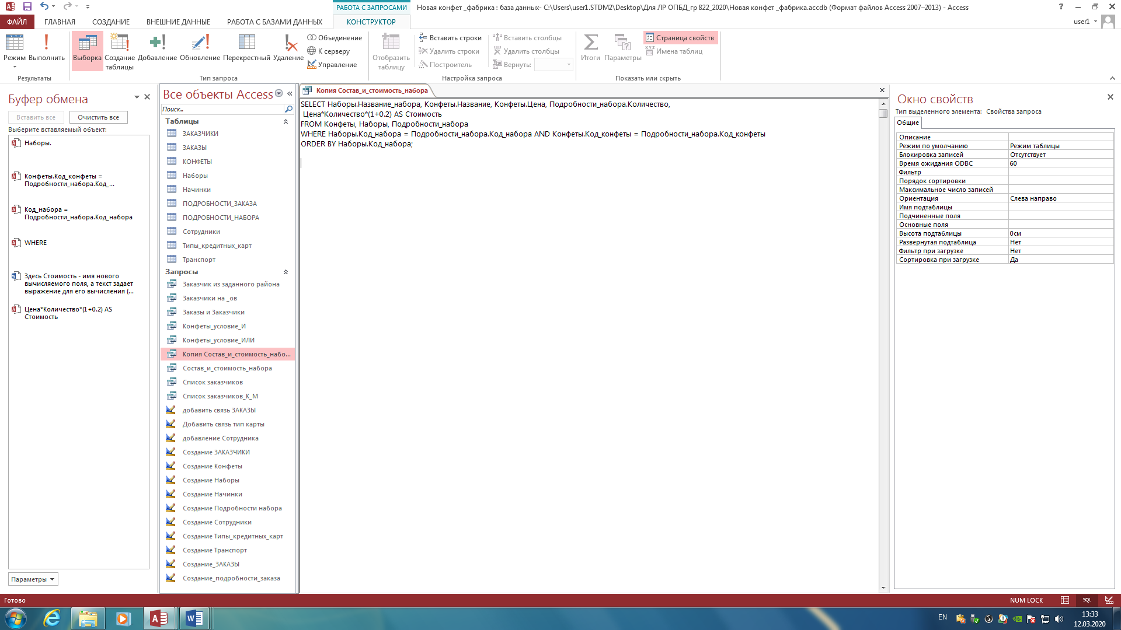

* Выполните запрос и проанализируйте результаты его выполнения
* Откройте запрос в режиме конструктора и задайте вычисляемому полю тип данных - **денежный**

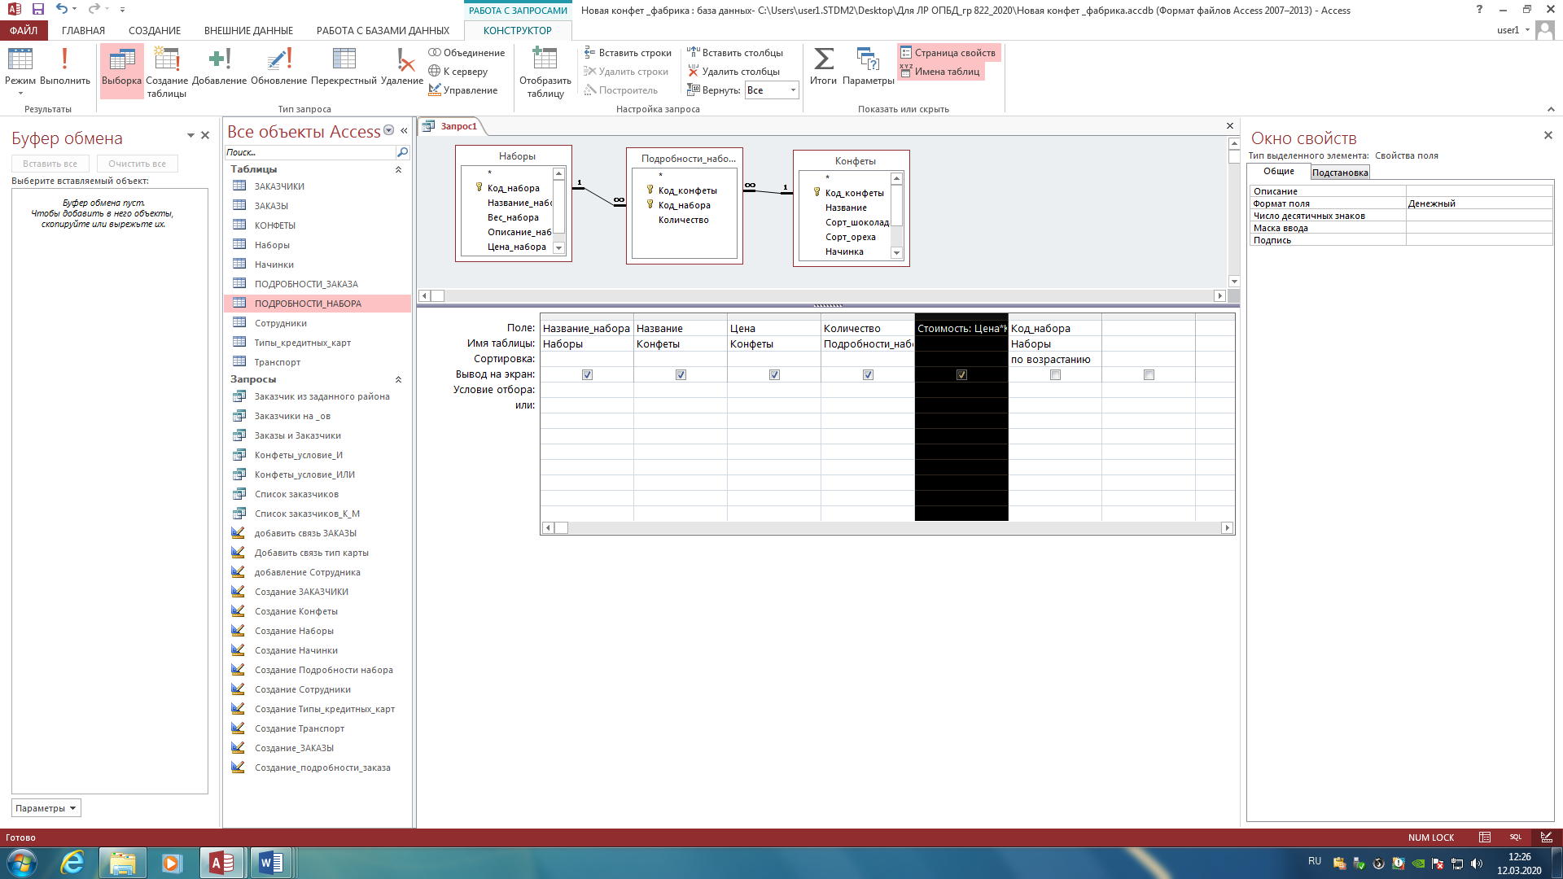

* Сохраните запрос под именем **«Состав_и_стоимость_набора».**
  1. Запрос, вычисляющий итоги по всей таблице- Определим общее количество Наборов и их суммарную стоимость.
* Откройте запрос **Состав_и_стоимость_набора** в режиме SQL и удалите из запроса все поля, кроме: **Название_набора** и **Стоимость**.
* Добавьте группировку по полю **Название_набора, а** для поля **«Стоимость**» - выберите групповую операцию **Sum**.

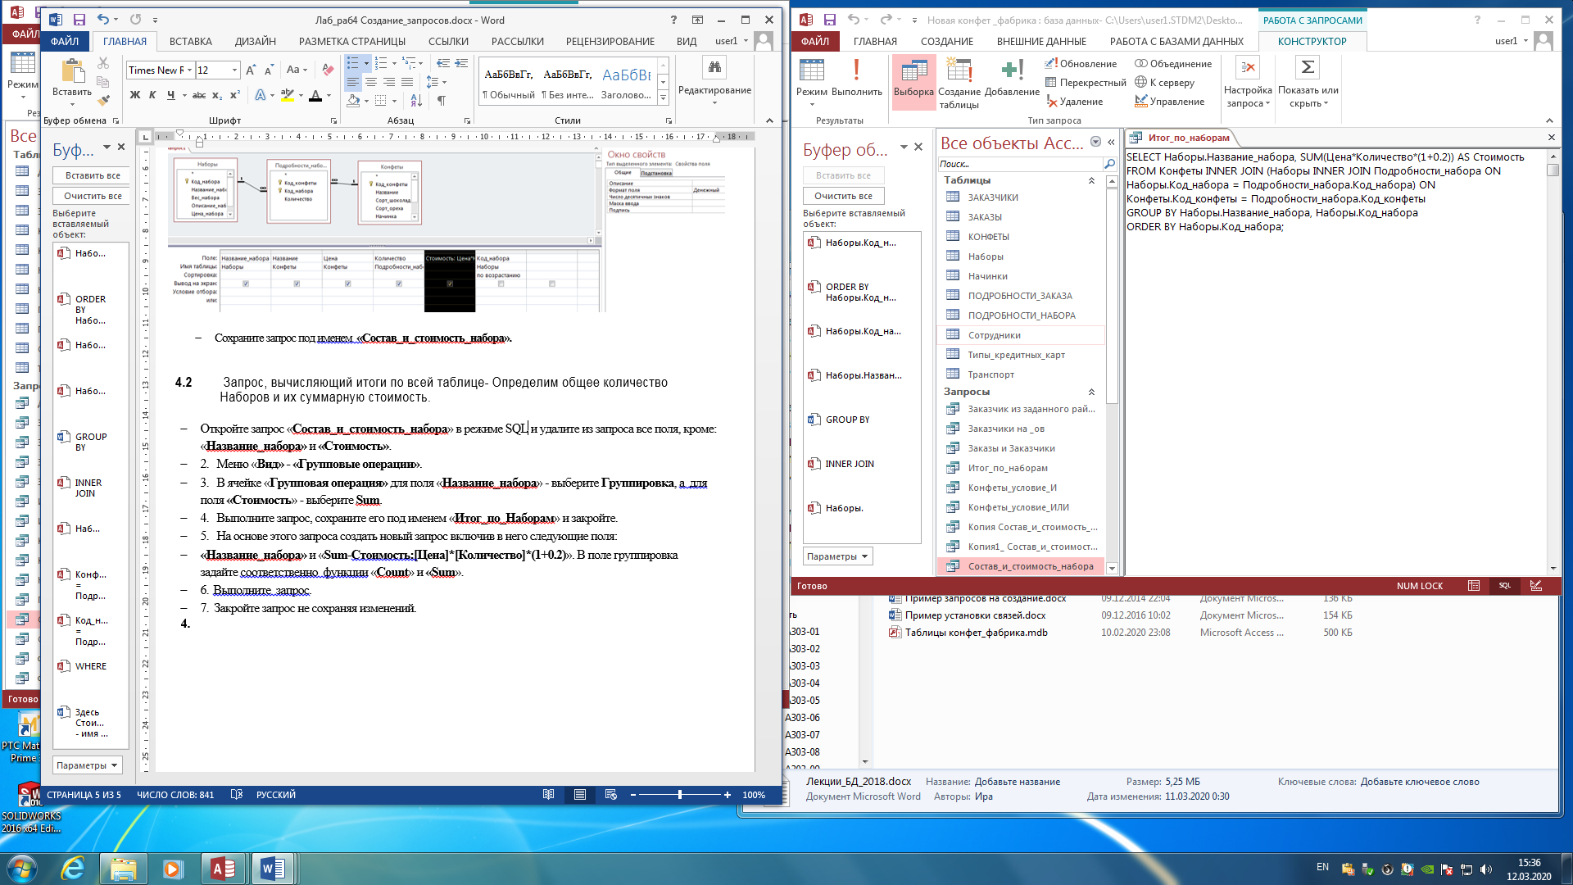

* Выполните запрос, сохраните его под именем «**Итог_по_Наборам**» и закройте.
* На основе этого запроса создайте новый запрос включив в него следующие поля:
* **Название_набора, Название_набора** и **SUM(Цена*Количество*(1+0.2)) AS Стоимость**
* Для второго столбца **Название_набора** добавьте функцию **Count** и задайте полю имя **AS Количество_типов_конфет**.

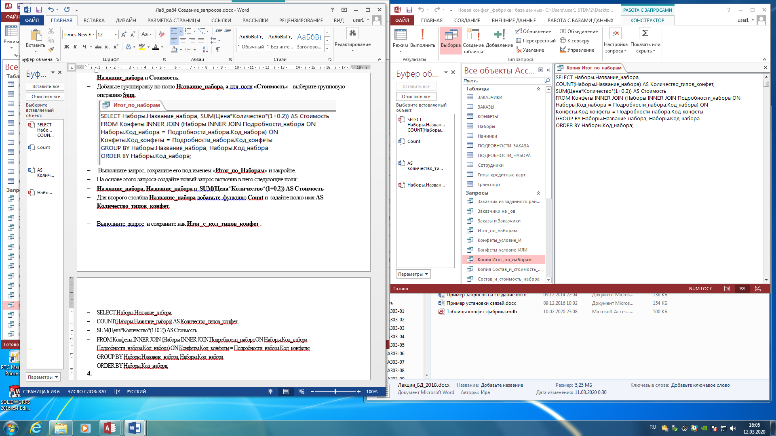

* Выполните запрос и сохраните как **Итог_по_наборам_с_кол_типов_конфет** .

* 1. Запросы, выполняющие группировку по одному полю –

Определим для каждого набора общее количество конфет в наборе и их стоимость каждого набора.

* Откройте запрос «**Состав_и_стоимость_набора**» в режиме SQL
* Оставьте в строке **SELECT** поля: **Название_набора, Количество, Стоимость.**
* Для поля **Название_набора** задайте **Группировку** и **Сортировку -** по **Возрастанию.**
* Для полей **Количество и Стоимость** – задайте групповую операцию **Sum.** Назовите поле **Количество** соответственно  **AS [Sum-Количество]**
* Выполните запрос, проверьте правильность его выполнения

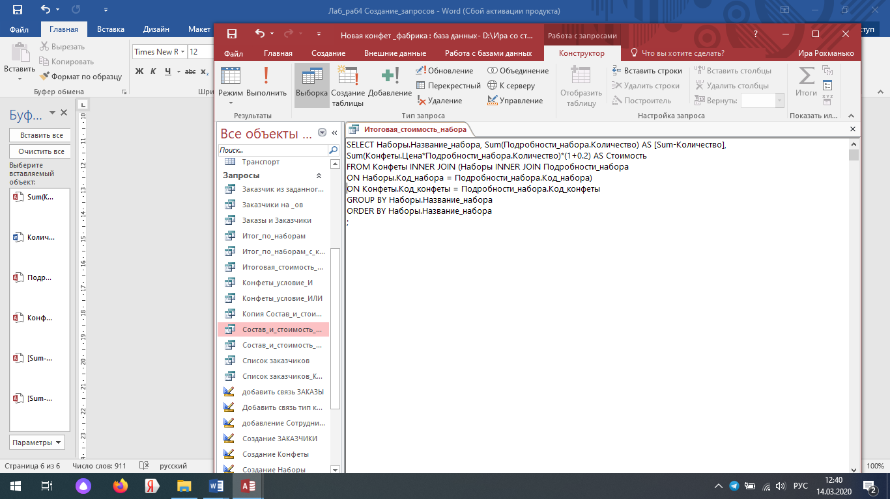

* Сохраните созданный запрос под именем «**Итоговая_стоимость_набора»** и закройте его.

**4.4** Запросы, выполняющие группировку по нескольким полям.

Определим для каждого Заказчика сколько и каких наборов было заказано.

* В окне БД начните создание нового запроса. Включите в него четыре таблицы: ЗАКАЗЧИКИ, ЗАКАЗЫ, ПОДРОБНОСТИ_ЗАКАЗА, НАБОРЫ.
* Перенесите следующие поля в указанном порядке: **Фамилия** (ЗАКАЗЧИКИ), **Название_набора, Цена_набора** (НАБОРЫ, **Количество (**ПОДРОБНОСТИ**_**ЗАКАЗА).
* Задайте по полю **Код_заказчика** сортировку  **По возрастанию.**
* Задайте группировкудля полей **Фамилия**, **Название_набора, Цена_набора, Код_заказчика** .
* Для поля **Название_набора** задайте условие **- Ассорти OR Орешек.**
* Для поля **Количество** задайте групповую операцию **SUM и** имя вычисляемого поля **Количество_наборов**

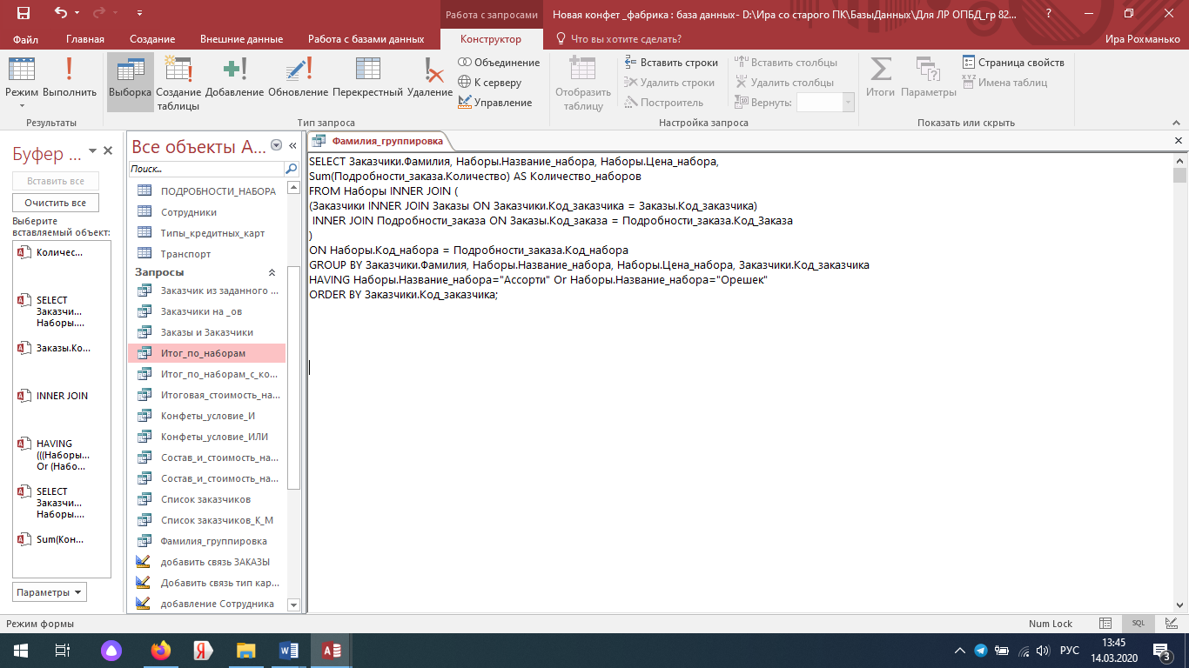

* Выполните запрос, сохраните его с именем **Фамилия-группировка**
* Откройте запрос и удалите строку

**HAVING Наборы.Название_набора="Ассорти" Or Наборы.Название_набора="Орешек"**

* Выполните запрос, проанализируйте результат и закройте , сохранив хапрос как **Фамилия_группировка_все_наборы**.

**4.5** Запрос с вычисляемым полем.   
Определим для каждого Заказчика сколько и каких наборов было заказано и на какую  
сумму!

* В окне БД начните создание нового запроса
* Источником данных выберите только что созданный запрос **Фамилия_группировка_все_наборы**
* В строку **SELECT** перенесите все имеющиеся поля.
* Добавьте групптровку по указанным полям
* Создайте вычисляемое поле (*здесь* ***Сумма***- *имя нового вычисляемого поля, а текст после двоеточия задает выражение для его вычисления)*

**Sum([Цена_набора]*[Количество_наборов]) AS Сумма**

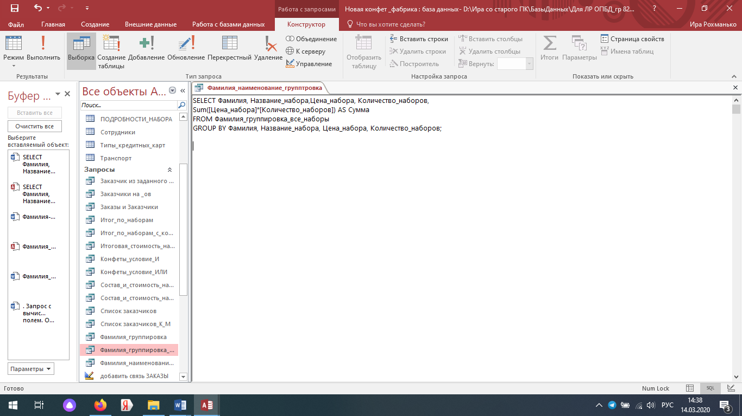

* Выполните запрос, проверьте правильность его выполнения.
* Вернитесь в окно конструктора запросов. Выделите поле **Сумма** 🡪 нажмите кнопку **«Свойства» 🡪** задаете денежный формат данных
* Сохраните запрос под именем **Фамилия-наименование-группировка.**

1. . Создание перекрестного запроса без использования Мастера Запросов.

Запрос создает сводную таблицу, показывающую для каждого НАБОРА какое количество конфет входит в его состав.

* В окне БД начните создание нового запроса.
* Введите или вставьте следующий код:

TRANSFORM

SELECT

FROM

GROUP BY

PIVOT

;

* В первой строке, после инструкции **TRANSFORM**, введите выражение для расчета сводных значений

Sum(Подробности_набора.Количество) AS [Sum-Количество]

* Во второй, после инструкции **SELECT**, введите список полей или выражений полей, которые требуется использовать в качестве **заголовков строк**

SELECT Наборы.Название_набора

* В третьей строке, после инструкции **FROM**, перечислите таблицы или запросы, которые нужно использовать в качестве источников записей

FROM Наборы INNER JOIN

(Конфеты INNER JOIN Подробности_набора ON Конфеты.Код_конфеты=Подробности_набора.Код_конфеты)

ON Наборы.Код_набора = Подробности_набора.Код_набора

* В четвертой строке, после инструкции **GROUP BY**, укажите те же поля, что и в предложении SELECT

GROUP BY Наборы.Название_набора

* В пятой строке, после инструкции **PIVOT**, введите имя поля или выражение, которое требуется использовать для заголовков столбцов

PIVOT Конфеты.Название

* Запустите запрос на выполнение .Результат выполнение запроса

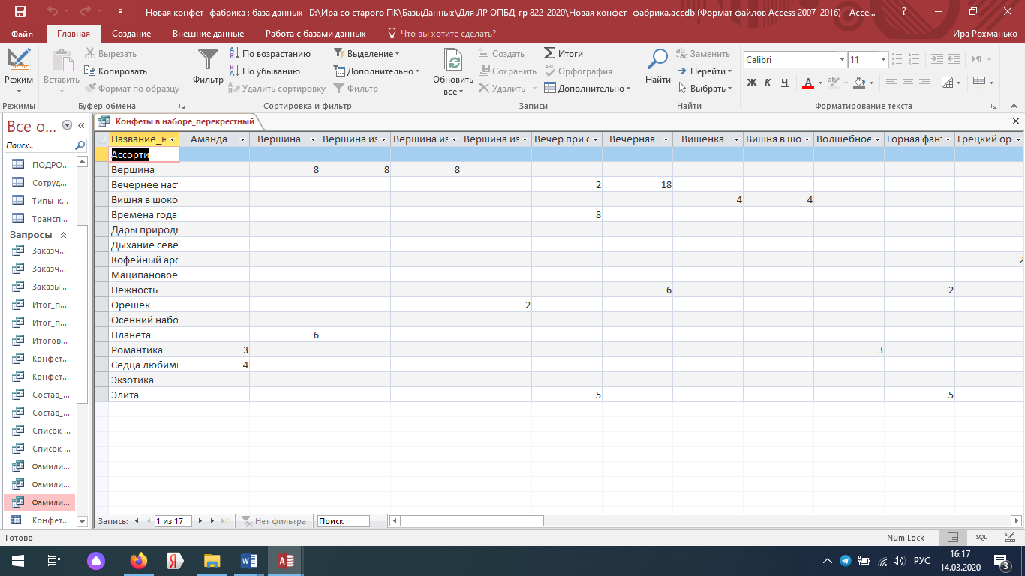

* Добавьте в строку SELECT вычисляемое поле

Sum(Подробности_набора.Количество) AS [Общее количество]

( добавиться новый столбец с общим количеством конфет в наборе, Sum –суммирует значения в строке)

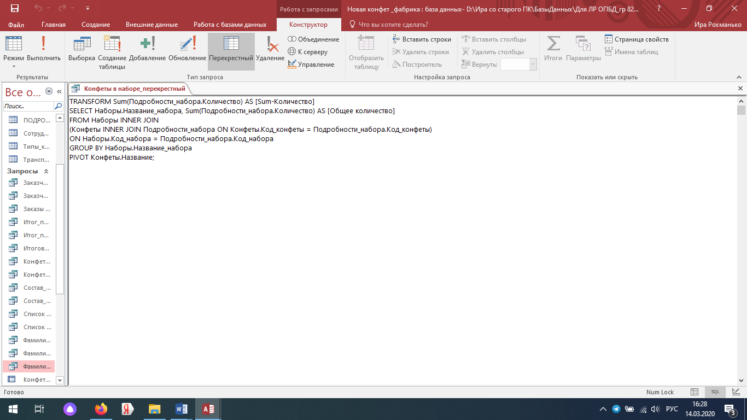

* Выполните запрос, сохраните его с именем **«Конфеты в наборе -перекрестный».**

1. ***Запросы на изменение.***

**6.1** Запрос на создание таблицы.

Данный запрос создает новую таблицу КОНФЕТЫ С ОРЕХАМИ, в которую заносятся сведения о конфетах из таблицы КОНФЕТЫ, в состав которых входят  
орехи.

* . В окне БД начните создание нового запроса.

Добавьте в него таблицу: **КОНФЕТЫ.**

* Перенесите в строку **SELECT** все поля таблицы **КОНФЕТЫ** и после служебного слова **INTO** имя создаваемой таблицы **- Конфеты_с_орехами**
* В качестве источника данных укажите таблицу **КОНФЕТЫ**
* Задайте сортировку **По возрастанию** для столбца **Название**
* Задайте для столбца **Сорт_ореха**  условие : **<>"Нет"**

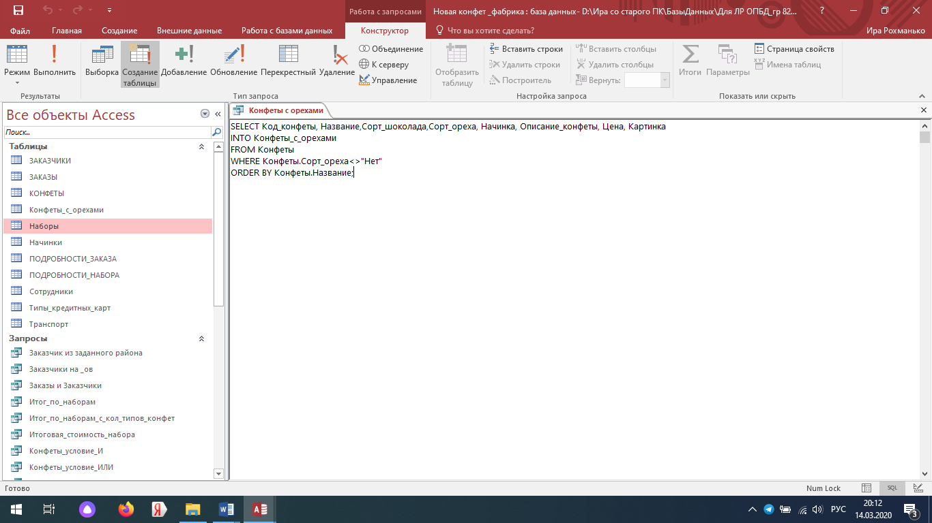

* Выполните запрос ( в области переходов должна появиться новая таблица – **Конфеты_с_ орехами,** 20 записей**)**
* Сохраните запрос под именем **«Конфеты_с_орехами»** и закройте его (имя запроса и имя таблицы не могут совпадать).

**6.2** Запрос на удаление записей.

Данный запрос удалит из таблицы КОНФЕТЫ_С_ОРЕХАМИ записи, в которых цена конфет превышает 30 рублей.

* + В окне БД начните создание нового запроса.
  + Источник данных - таблица **Конфеты_с_орехами**
  + Перенесите в строку запроса DELETE только поле **Цена**
  + Задайте **Условие отбора: Цена>30**

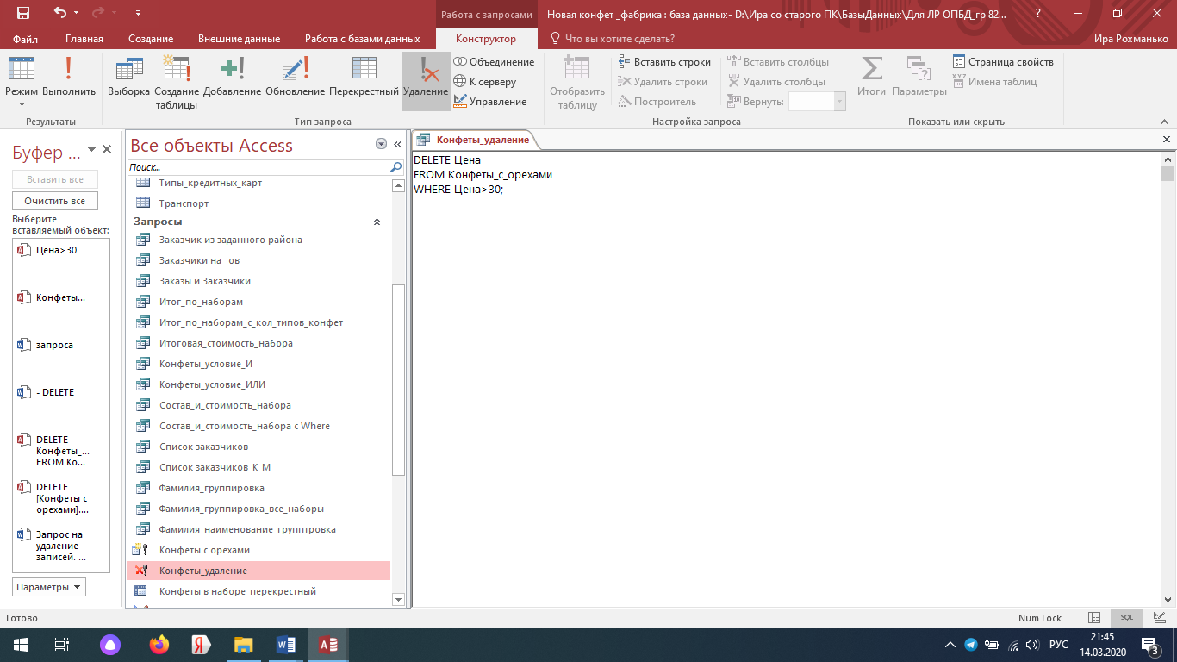

* + Выполните запрос, подтвердив необходимость удаления записей, соответствующих условию отбора.
  + Сохраните запрос под именем **«Конфеты-удаление**
  + Закройте запрос и просмотрите измененную таблицу.

**6.3** Запрос на обновление записей.

Создадим pапрос на обновление, который увеличит в 2 раза цену конфет с орехами .

* В окне БД начните создание нового запроса. Источник данных - таблица **Конфеты_с_орехами**

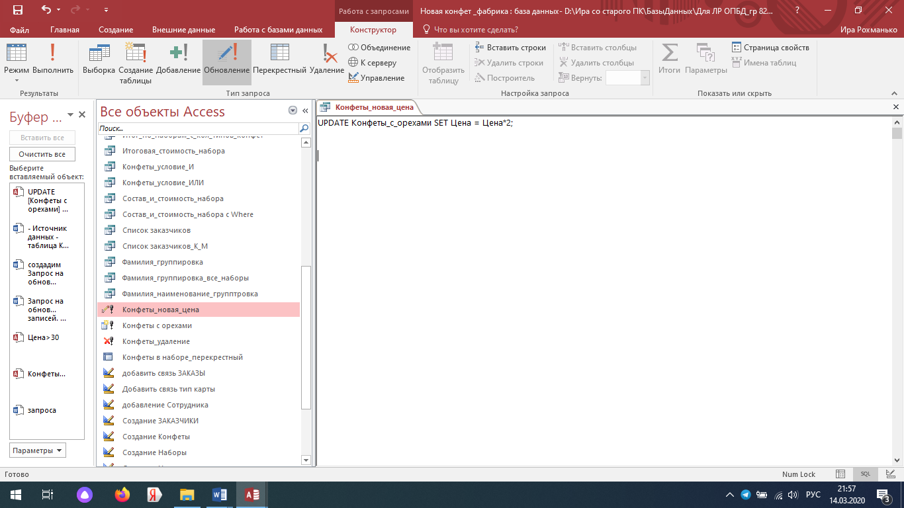

* Выполните запрос, подтвердив обновление записей в таблице **Конфеты с орехами**

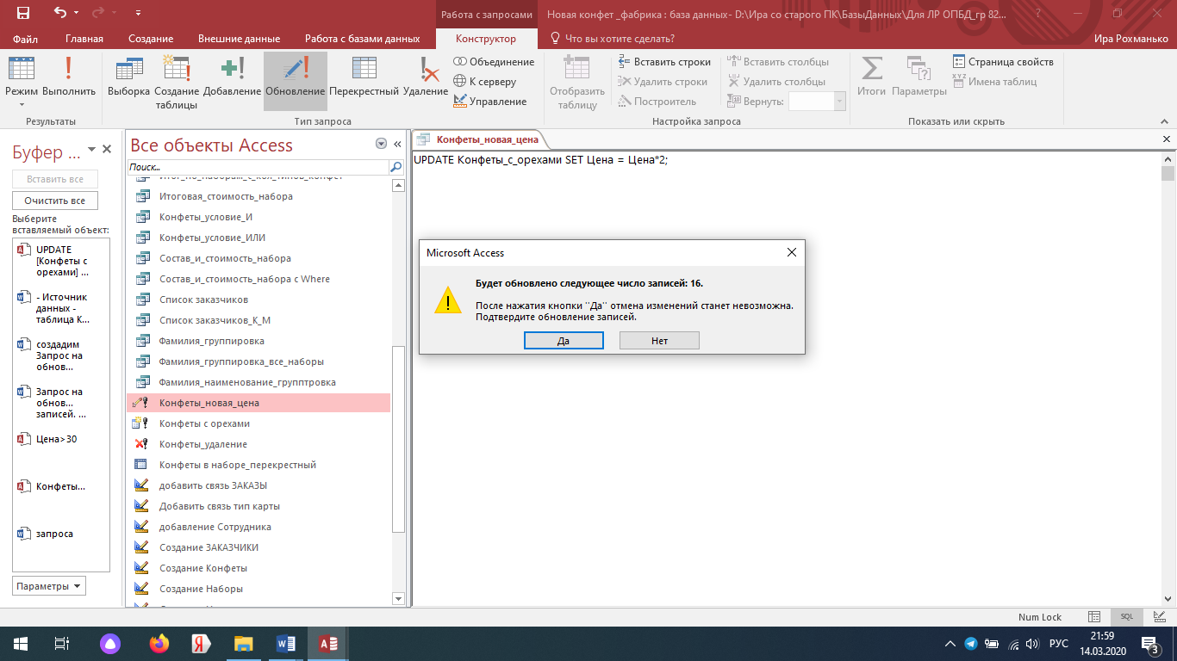

* Сохраните запрос с именем **«Конфеты-новая цена».**
* Закройте запрос и просмотрите измененную таблицу.

**Содержание отчета:**

* Название работы
* Цель работы
* Запросы на создание таблиц

|  |  |  |
| --- | --- | --- |
| Название запроса | Тип запроса | Листинг запроса |
|  |  |  |
|  |  |  |

* Любые 2 запроса разных типов в режиме выполнения